**中国科学技术大学苏州高等研究院**

**全流程电子化采购平台**

**操作手册**

**2024年12月**

目录

1. 平台操作简介 3

1.1. 平台使用基于环境要求 3

1.2. 平台登录方式 3

1.3. 电脑端平台界面 4

1.3.1. 标题栏 4

1.3.2. 功能菜单模块 5

1.3.3. 业务办理快捷栏 5

2. 采购业务办理 6

2.1. 采购申请审批 6

2.1.1. 提交采购申请 6

2.1.2. 项目审核进度查询 8

2.1.3. 撤回采购申请 9

2.1.4. 审核采购业务 9

2.1.5. 草稿箱 10

2.2. 结果录入业务 11

2.2.1. 结果录入 11

2.3. 合同生成 11

2.3.1. 合同申请操作步骤 11

2.3.2. 合同业务初审 14

2.3.3. 合同文本上传 15

2.4. 验收业务办理 16

2.4.1. 发起验收申请 16

2.4.2. 验收业务审核 18

2.5. 联系电话 19

2.6. 常见问题 19

2.6.1. 照片无法上传 19

2.6.2. 无法打印单据 20

# 平台操作简介

## 平台使用基于环境要求

由于平台基于 B/S 模式架构，为了确保正常办理业务，我们建议您使用以下浏览器：

1. Google Chrome 最新版本；
2. 搜狗浏览器 最新版本（高速模式）；
3. 360 安全浏览器 最新版本（极速模式）。

兼容性较好的主流浏览器（建议使用以上），搜狗、360 浏览器请核查IP 地址栏右侧：

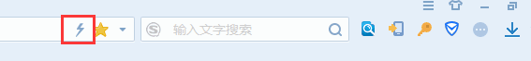

若为图标，请鼠标左键单击切换为图标。

## 平台登录方式

通过访问（https://cg.sz.ustc.edu.cn//sfw_cms/e?page=cms.index）中国科学技术大学苏州高等研究院“采购信息公示平台”，点击“采购服务平台教师入口”进入。如图所示：

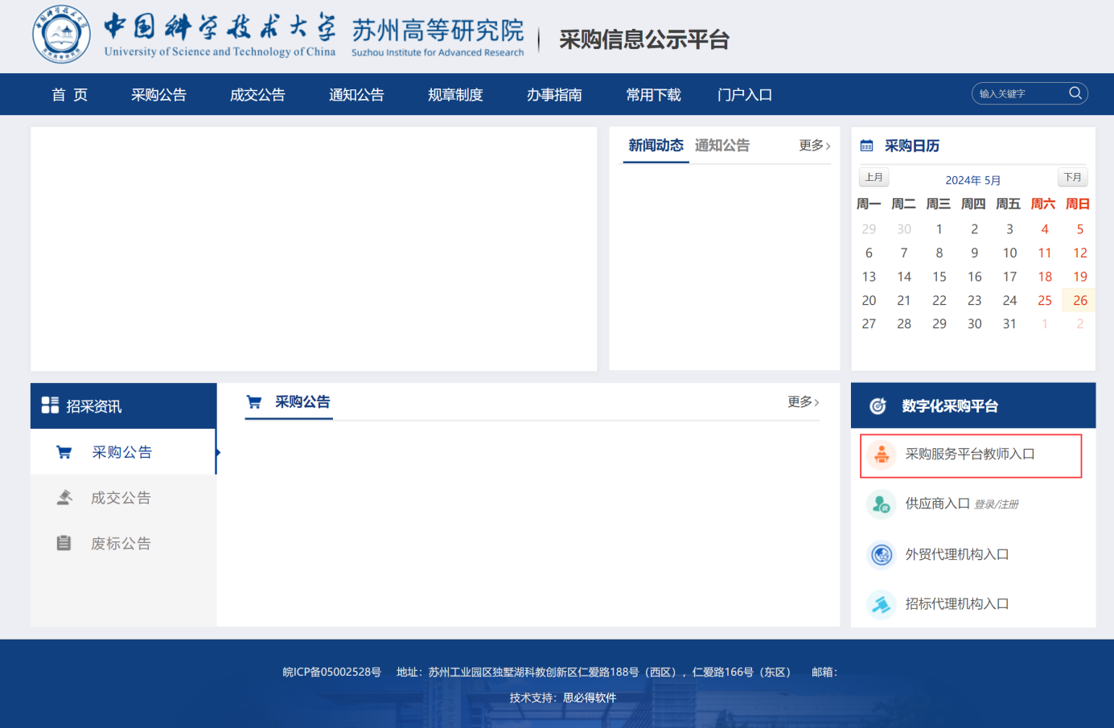

输入统一身份认证账号、密码进入，如图所示：

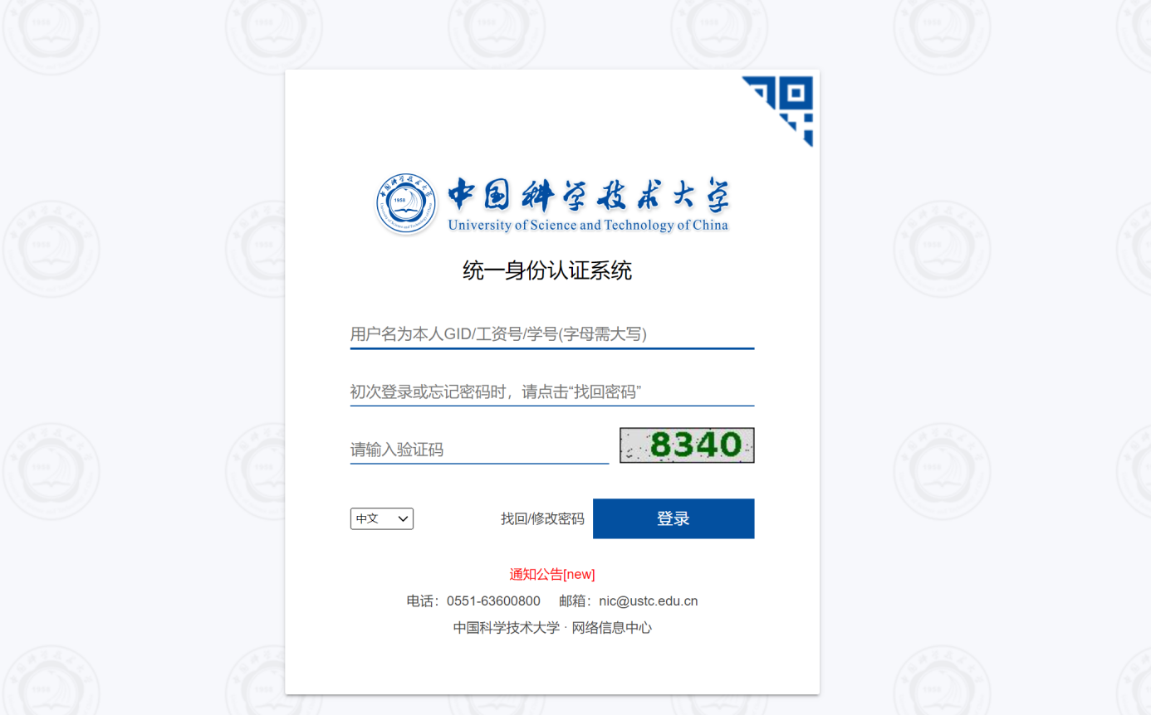

## 电脑端平台界面

根据主要功能和布局设计，可以把整个界面大致分成标题栏、功能菜单两个模块，后面会详细进行介绍。

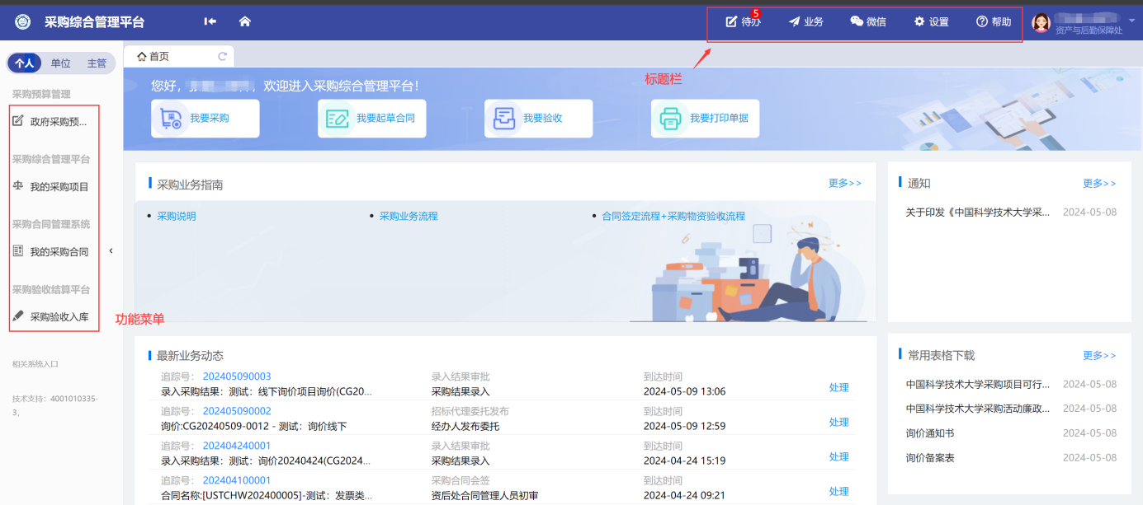

### 标题栏

标题栏位于主页面最上方，最左边是平台图标和平台名称。平台名称右边的图标，是“平台首页”链接，点击可返回到平台首页。标题栏靠右边的位置，从左到右依次是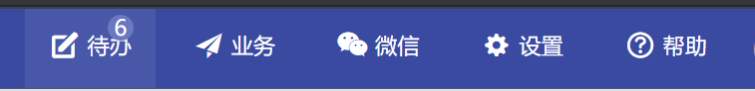，点击【待办】：在这里展示的是当前需要处理的业务；点击【业务】可以查看业务记录；点击【微信】扫描二维码，关注公众号，资产资讯随时掌握；通过【帮助】可以将在系统中所遇到的问题反应给我们工作人员进行解决。

**业务介绍：**

**个人业务：**普通教师角色默认工作界面，需要特别说明的是：凡在系统中有账号的教师，系统都默认授予了普通教师的角色。

**主管业务：**主管部门工作界面，查看/处理全校采购业务。

### 功能菜单模块

功能菜单模块下的【我的采购项目】【我的采购合同】【采购验收入库】，提供各种业务办理功能。

### 业务办理快捷栏

业务快捷栏提供各种业务的快捷功能，可根据需求点击进行查看、办理等操作，如图所示：

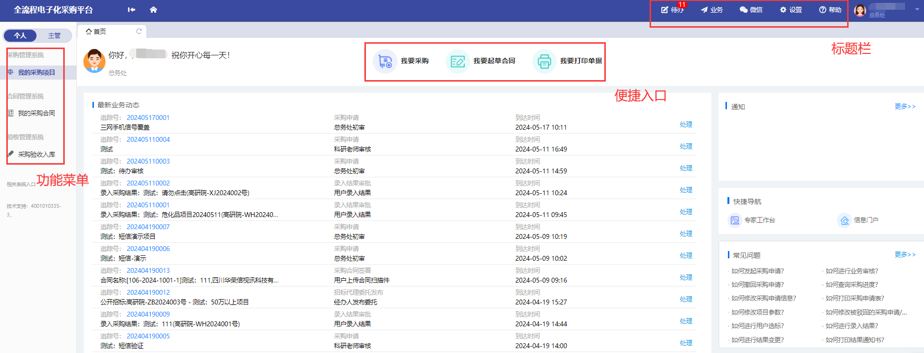

# 采购业务办理

## 采购申请审批

### 提交采购申请(招标类)

**第一步：**用户进入系统页面，点击“我的采购项目”-“发起采购申请”如图所示：

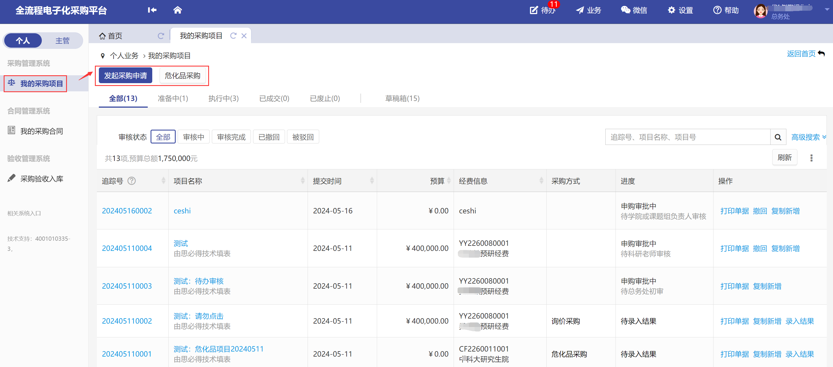

**第二步：**用户根据购买需求，填写对应的指标卡号并输入预算金额，系统会根据金额自动匹配对应的采购入口，如图所示：

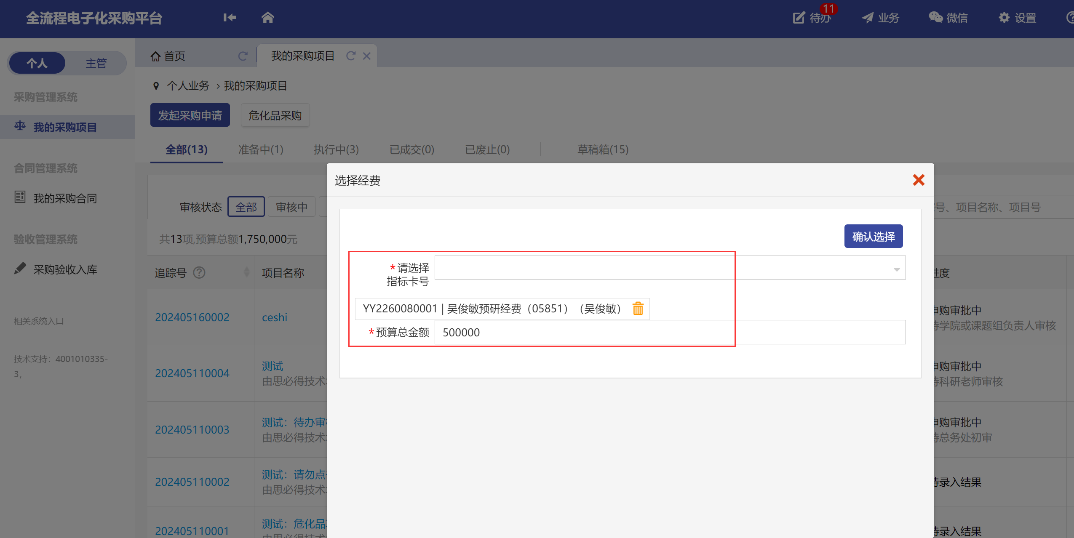

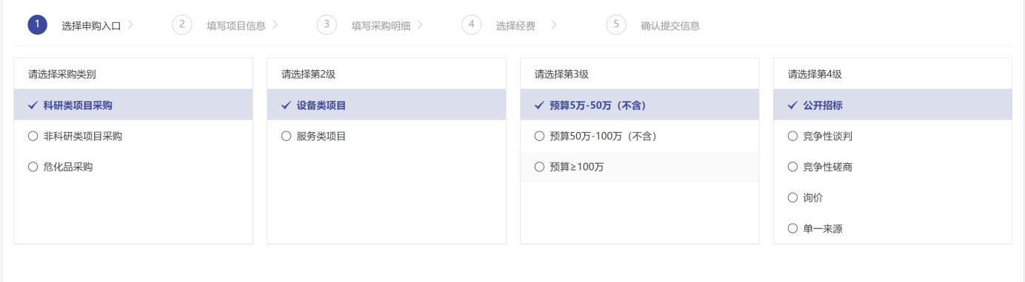

**第三步：**根据学校采购相关规定，填写项目信息及明细清单，如图所示：

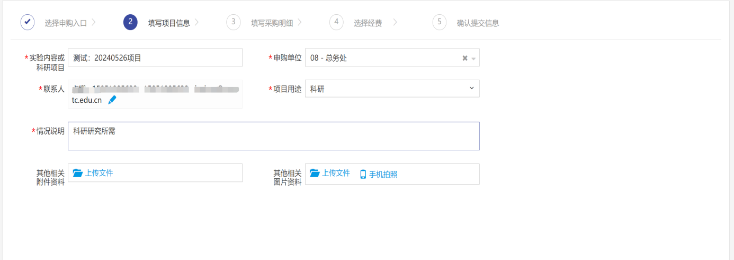

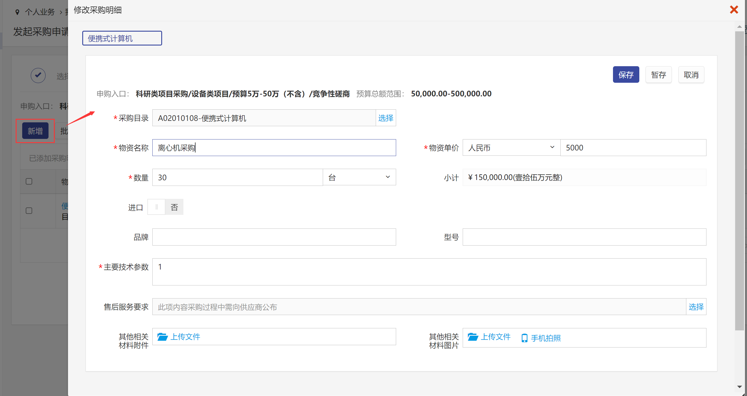

注：若申请项目中存在多个物资，可点击“批量导入”物资信息。

**第四步：**经费信息根据采购申请入口时填写的自动进行匹配，如图所示：

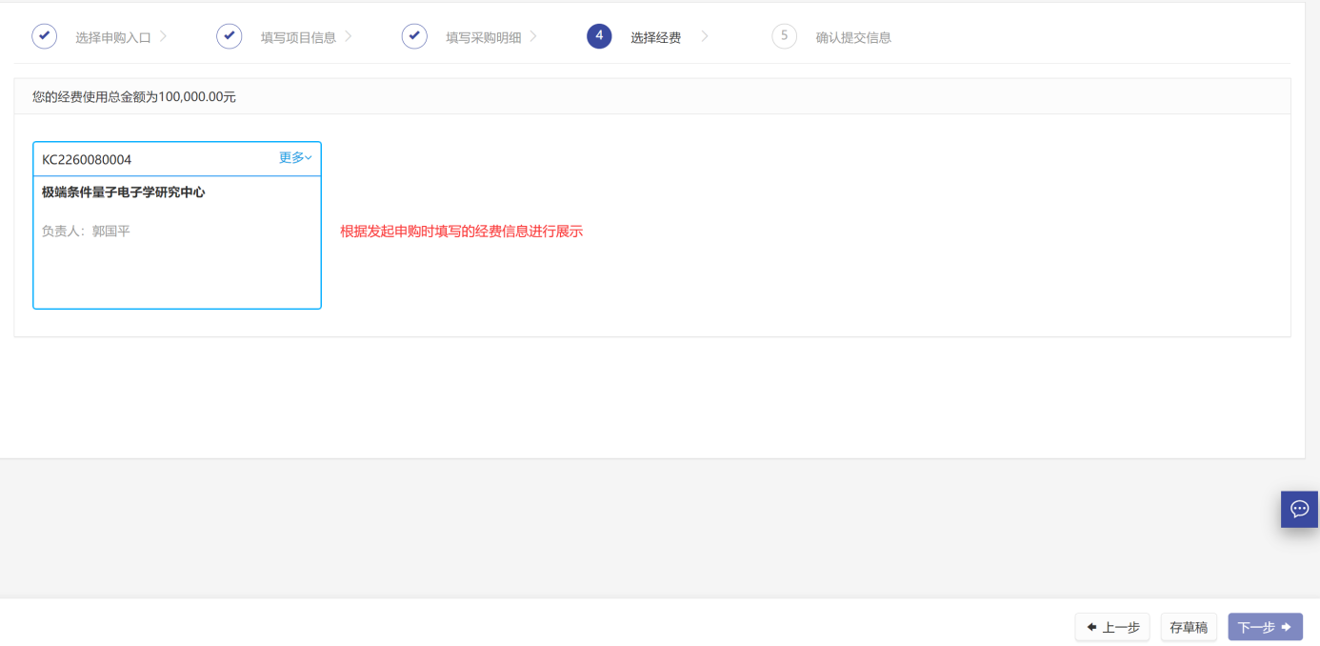

**填写说明：**

* 带 * 的项为必须填写的项！

危化品申购请点击“危化品采购”入口即可，如图所示：

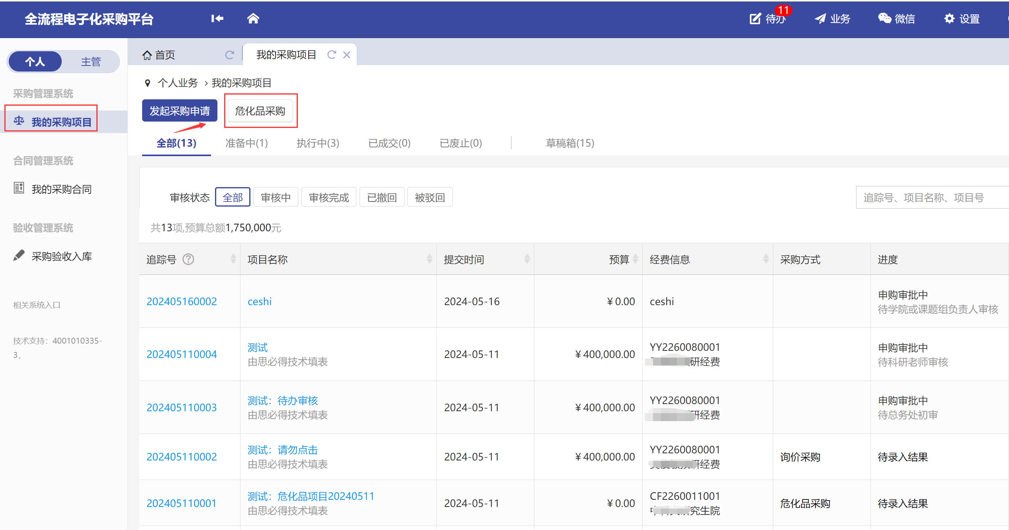

### 提交采购申请(询价)

**第一步：**用户进入系统页面，点击“我的采购项目”-“发起采购申请”如图所示：



**第二步：**用户根据购买需求，填写对应的指标卡号并输入预算金额，系统会根据金额自动匹配对应的采购入口，如图所示：



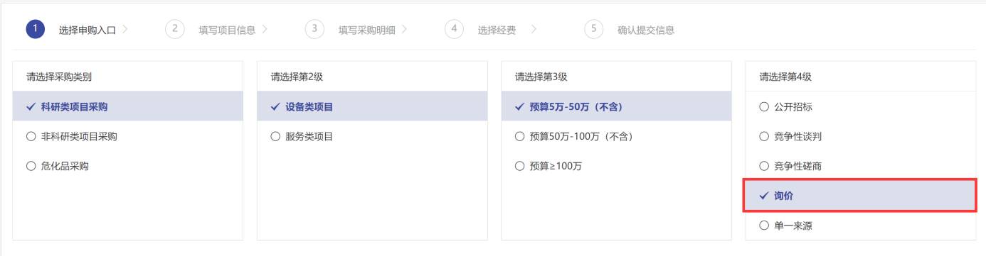

**第三步：**根据学校采购相关规定，填写项目信息及明细清单，如图所示：

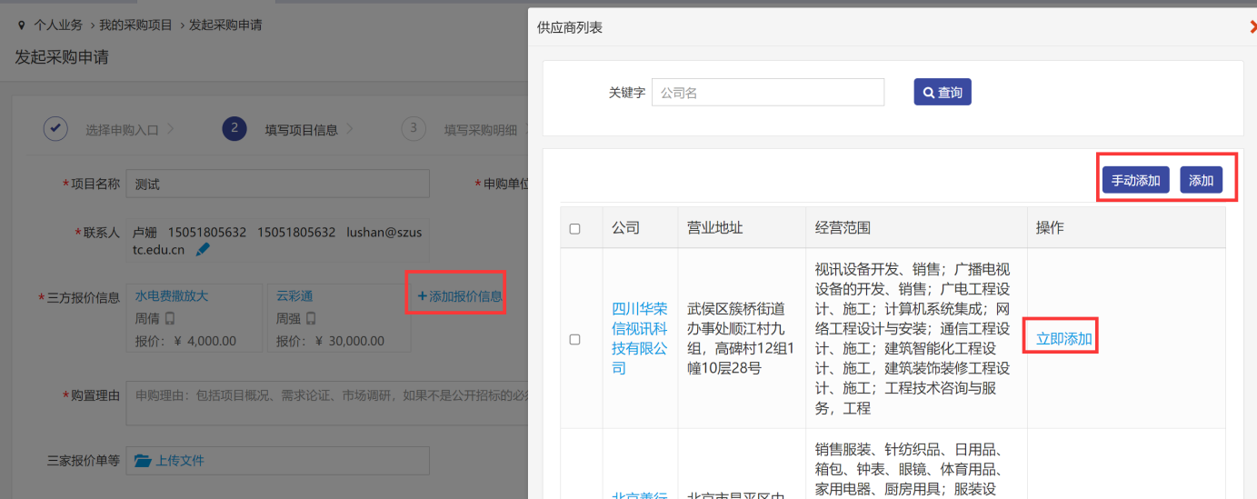

注：三方报价信息是将线下询价的三家单位报价信息进行录入，供应商可以手动添加及选择。

物资明细填写，若申请项目中存在多个物资，可点击“批量导入”物资信息，如图所示：



**第四步：**经费信息根据采购申请入口时填写的自动进行匹配，如图所示：



**填写说明：**

* 带 * 的项为必须填写的项！

危化品申购请点击“危化品采购”入口即可，如图所示：



### 项目审核进度查询

采购申请提交成功后，可在我的采购项目中，点击【追踪号】-【项目名称】，查询项目审核进度，如图所示：

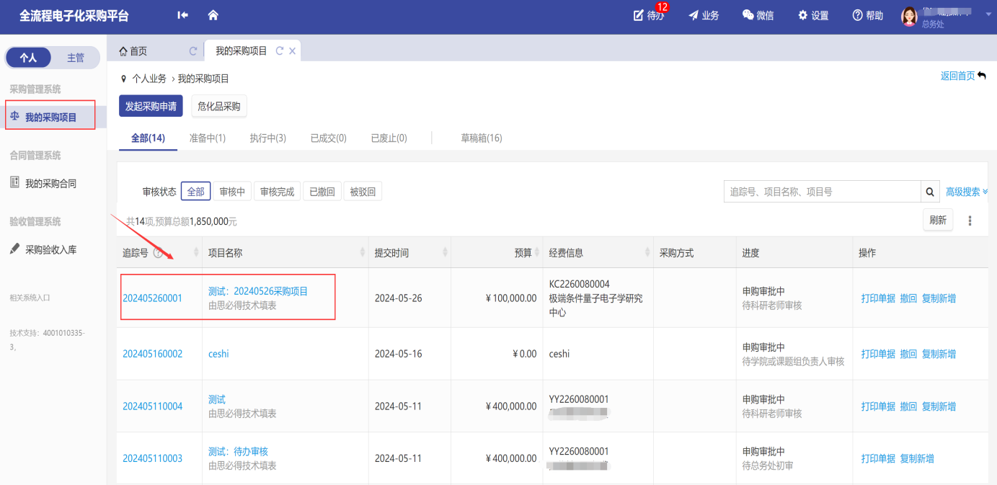

### 撤回采购申请

采购申请提交后，尚无相关人员审签，如需修改申请内容，可点击“我的采购项目”-“撤回”撤回申请，如图所示：

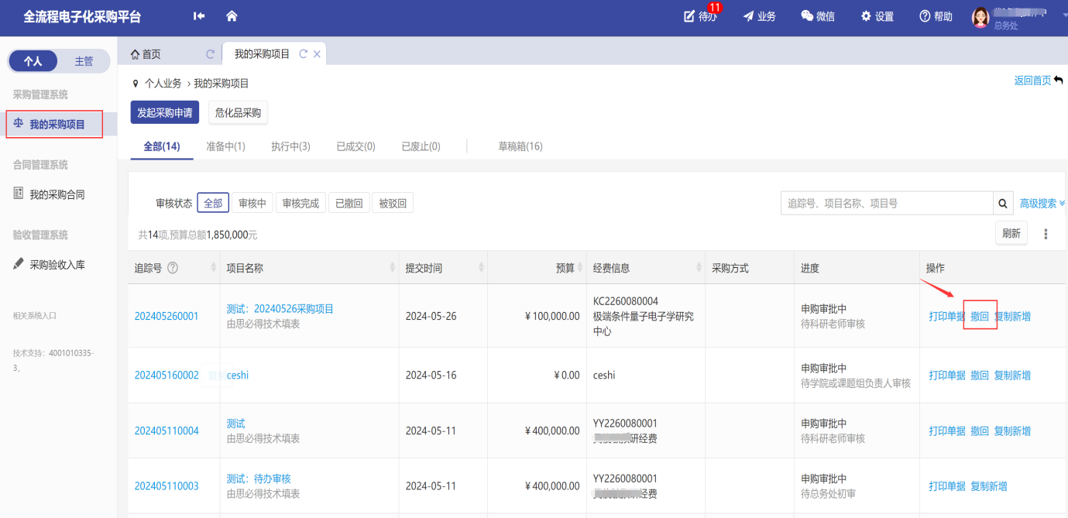

注：若业务被驳回或者撤回重新提交，需要重新打印采购申请表

### 审核采购业务

**第一步：**审核老师登录系统，首先点击【待办】进入待审核页面，再点击【处理】进入审核页，如图所示：

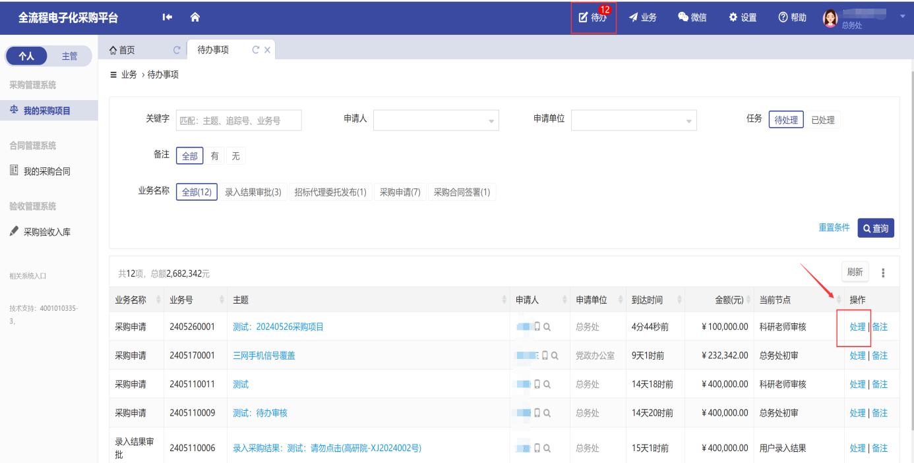

**第二步：**确认信息无误，点击【批准】进入下一个节点；若需要修改或不允许申购，则点击【驳回】驳回至申购人处，若有技术承参数内容通知点击【返回用户修改参数】如图所示：

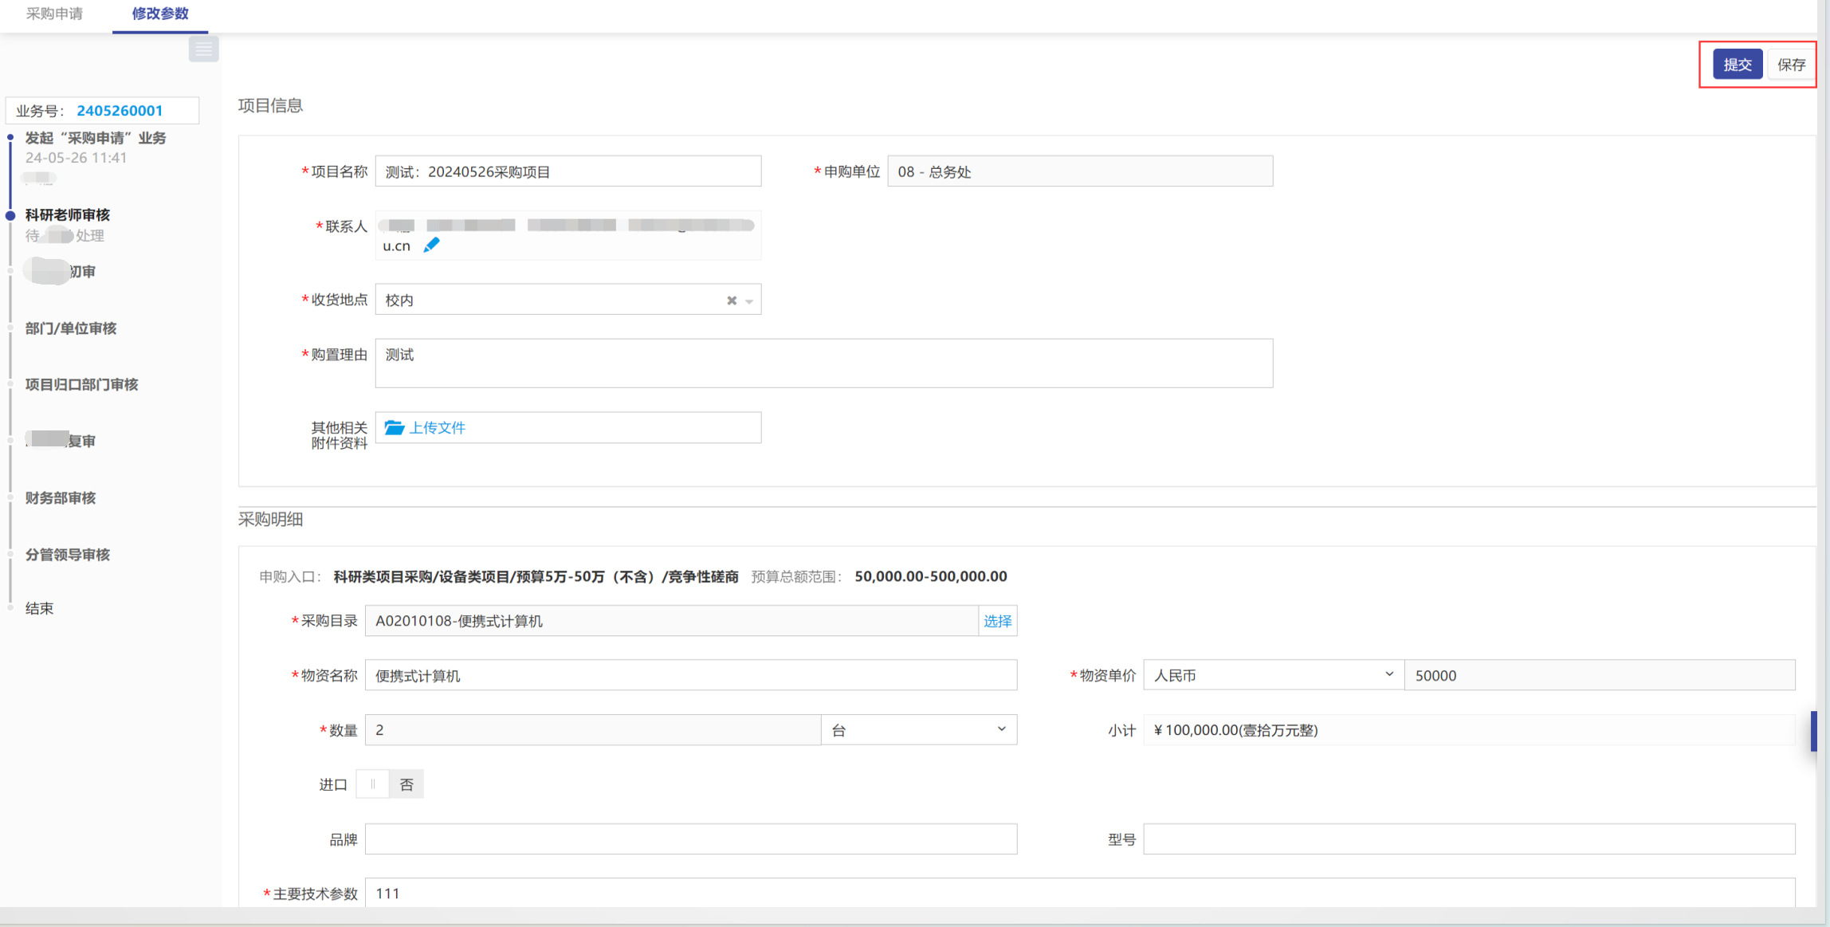

### 草稿箱

未提交或暂存的项目，需要在【我的采购项目】-【草稿箱】中查看，如图所示：

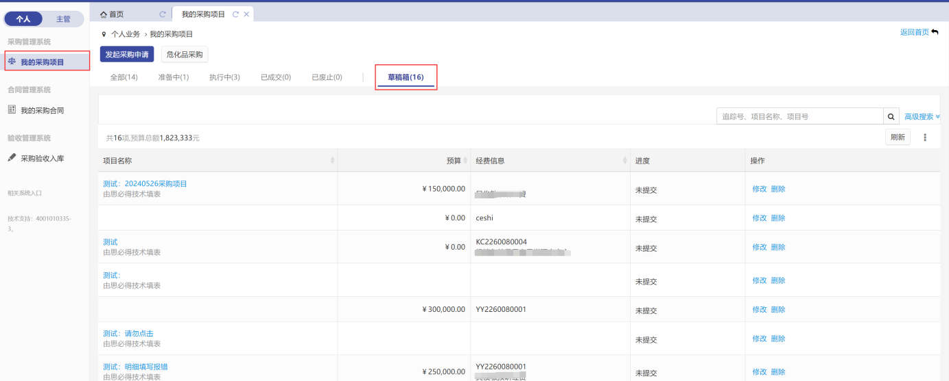

## 结果录入业务

### 结果录入

**第一步：**申购业务流程提交审核完成后，执行环节进行了线下操作，需将采购结果进行录入，申购用户进入“全流程电子化采购平台”系统右上角“待办”业务进行处理，如图所示：

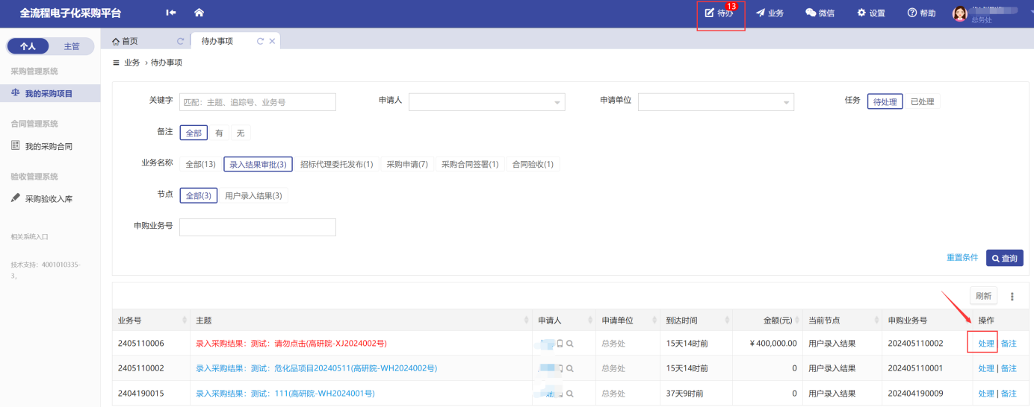

## 合同生成

### 合同申请操作步骤

**第一步：**用户根据项目成交信息，在系统页面，点击“我的合同管理”-“发起合同申请”-“基于成交项目采购结果拟定合同”，如图所示：

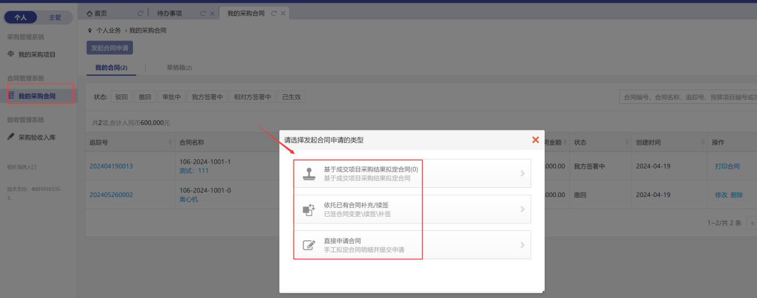

注：采购结果完成后才能进行合同业务录入的办理

**第二步：**在【待拟定合同的项目】中，选择需要拟定合同的项目，点击“拟定合同”，进入合同信息填写页面，如图所示：

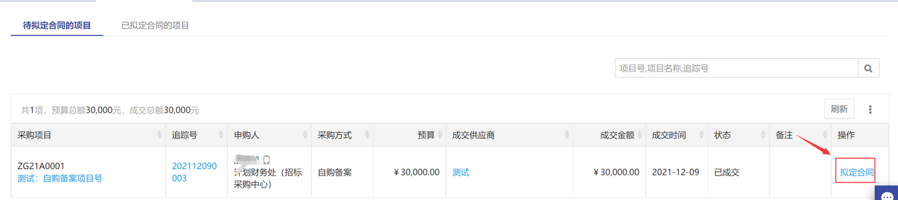

根据业务要求选择对应合同入口

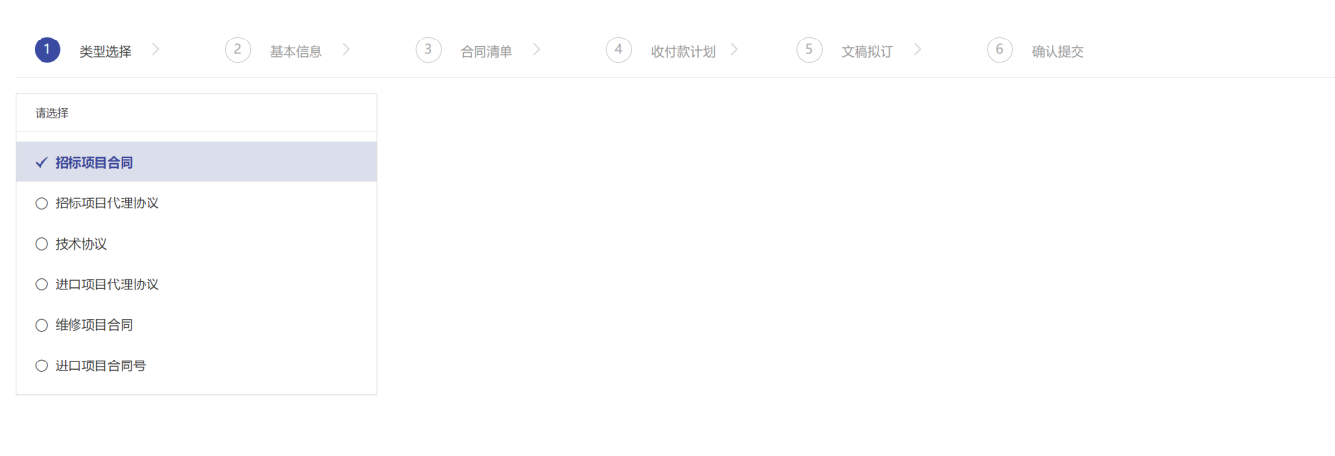

**第三步：**根据购买结果，确认合同基本信息，点击“下一步”如图所示：

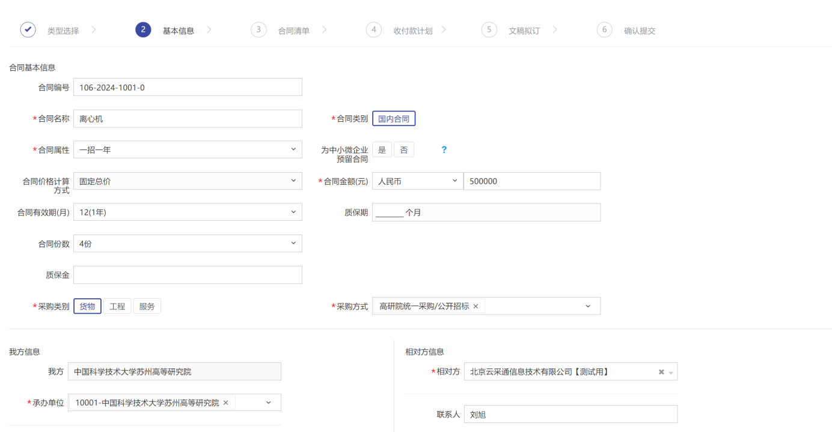

**第四步：**确认所购买的物资信息、合同付款计划，点击“下一步”如图所示：

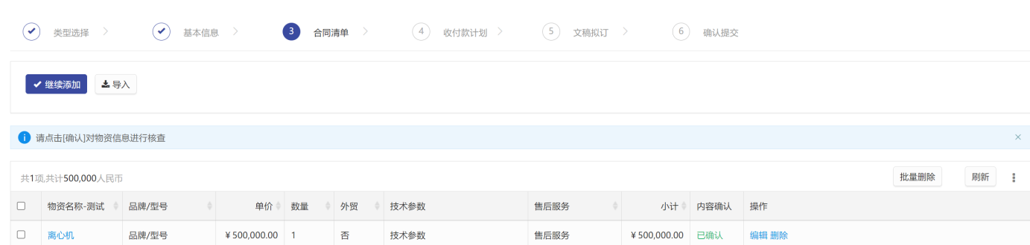

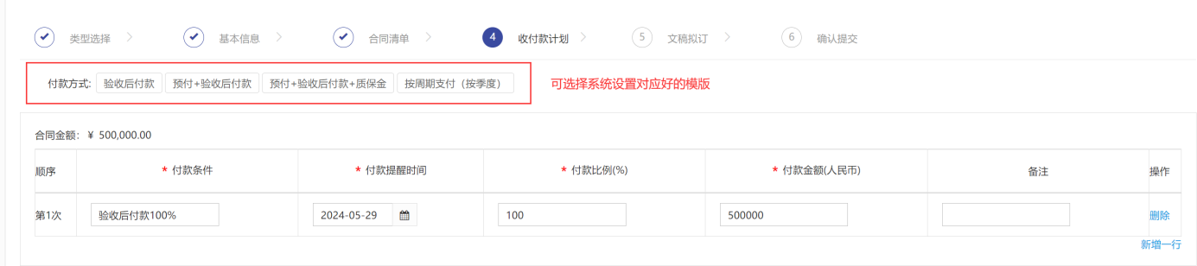

**第五步：**系统将自动根据合同模板自动生成合同草案**，**也可以将线下生成的有效合同文档进行上传，点击“下一步”，如图所示：

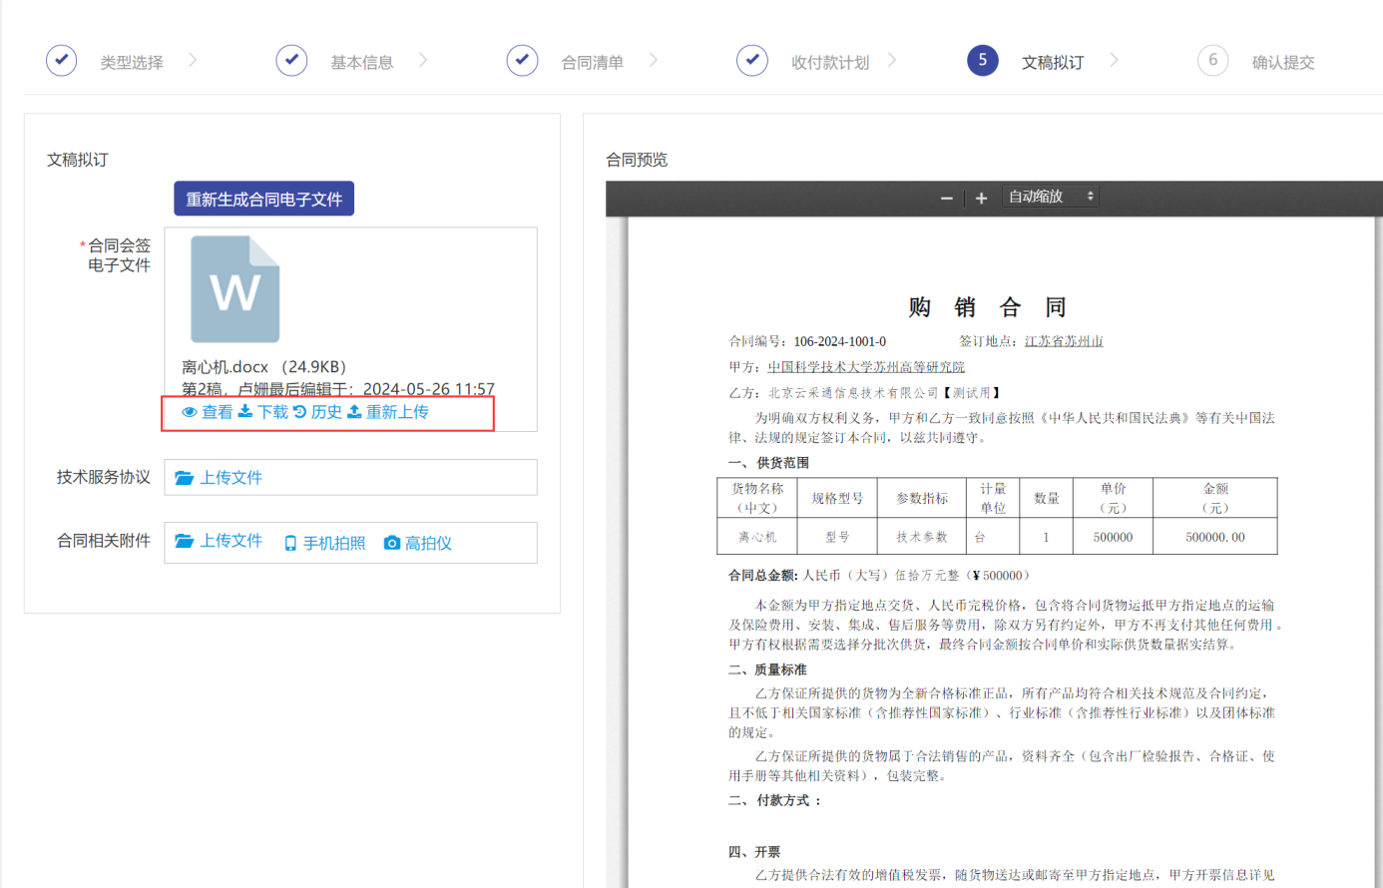

**第七步：**确认所填合同信息，点击“提交”，等待审核，如图所示：

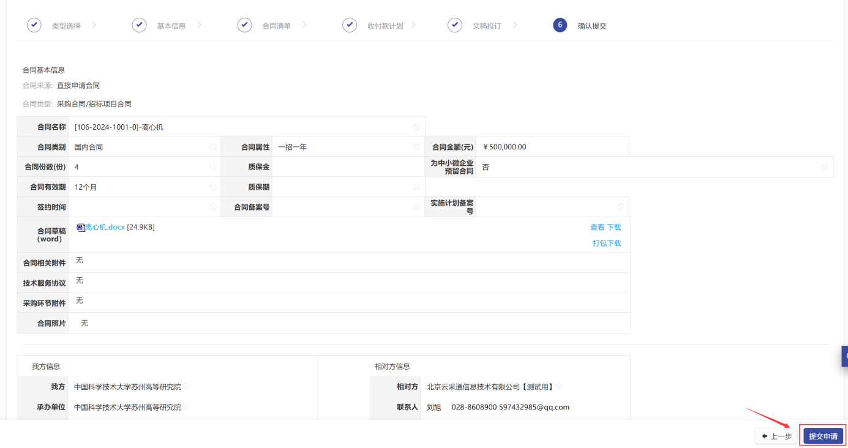

### 合同业务初审

**第一步：**审核老师登录系统，首先点击【待办】进入待审核页面，再点击【处理】进入审核页，如图所示：

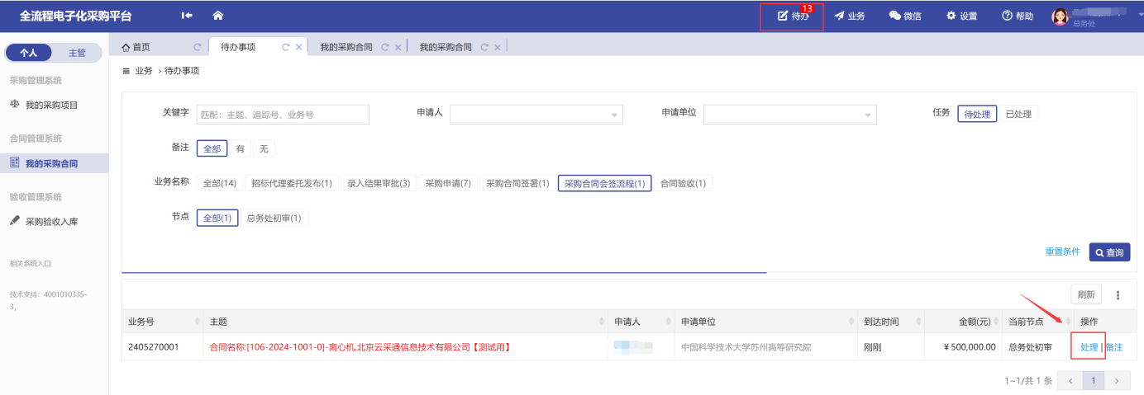

**第二步：**确认信息无误，点击【批准】进入下一个节点；若需要修改，则点击【驳回】驳回至申请人处，如图所示：

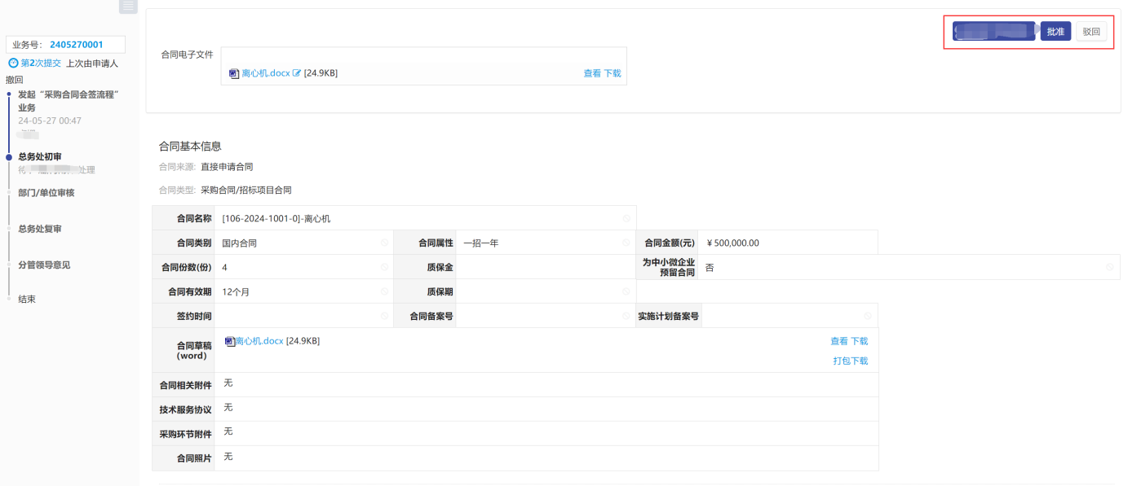

### 合同文本上传

合同审核完成后，将系统审核完成的合同文本下载（pdf）线下进行用印，用印完成后通过待办任务，将最终甲乙双方签字盖章的文本进行上传，如图所示：

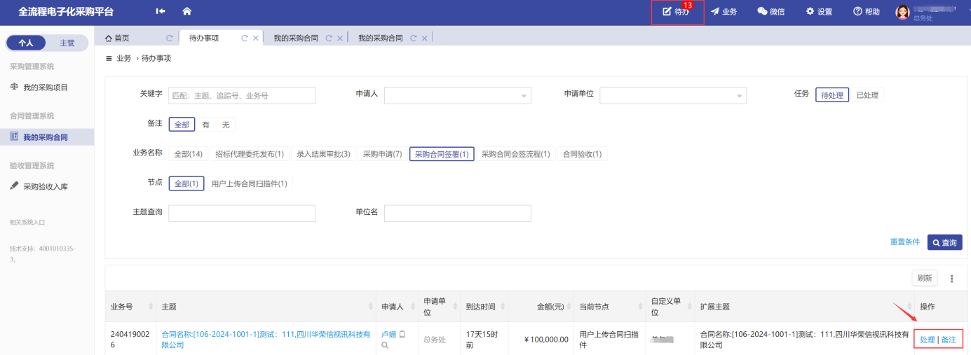

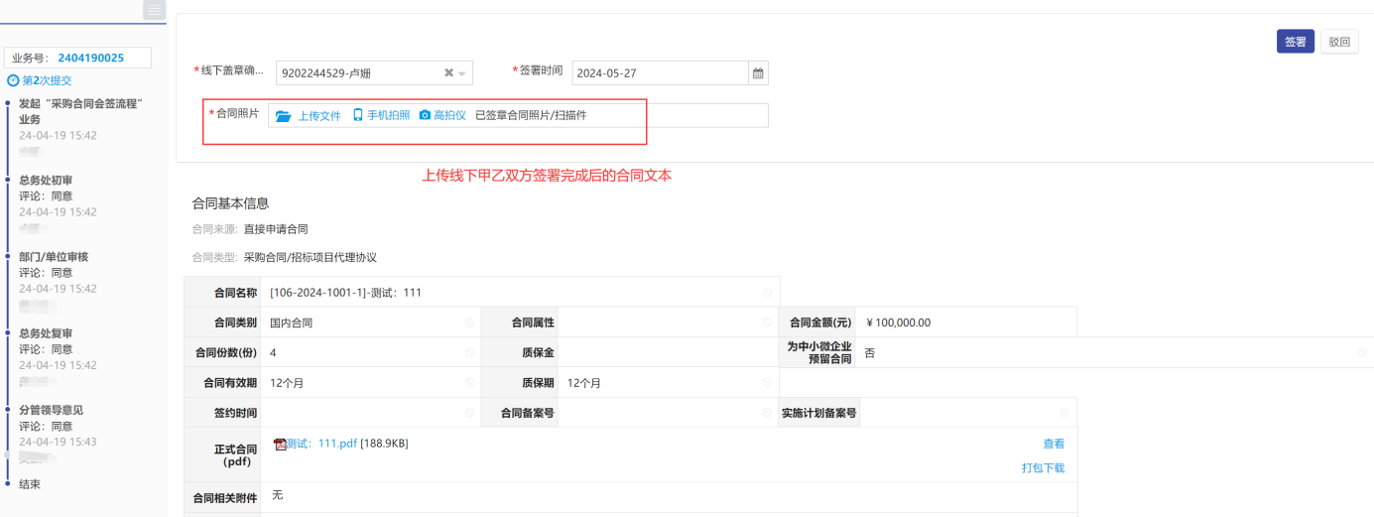

## 验收业务办理

### 发起验收申请

**第一步：**合同签署完成后，数据将自动同步到验收业务中，验收数据只能来源于合同，如图所示：

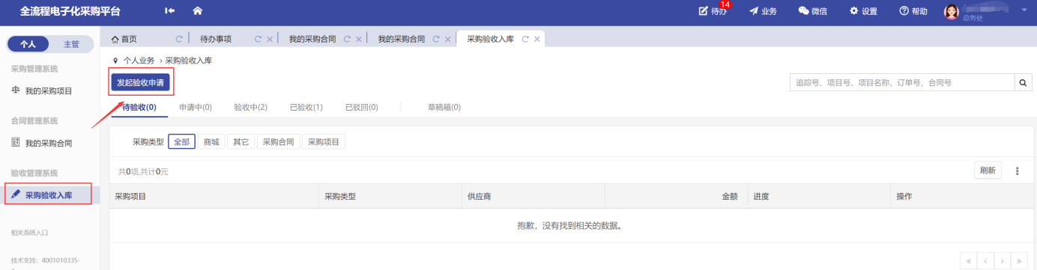

**第二步：**验收项目信息填写，如图所示：

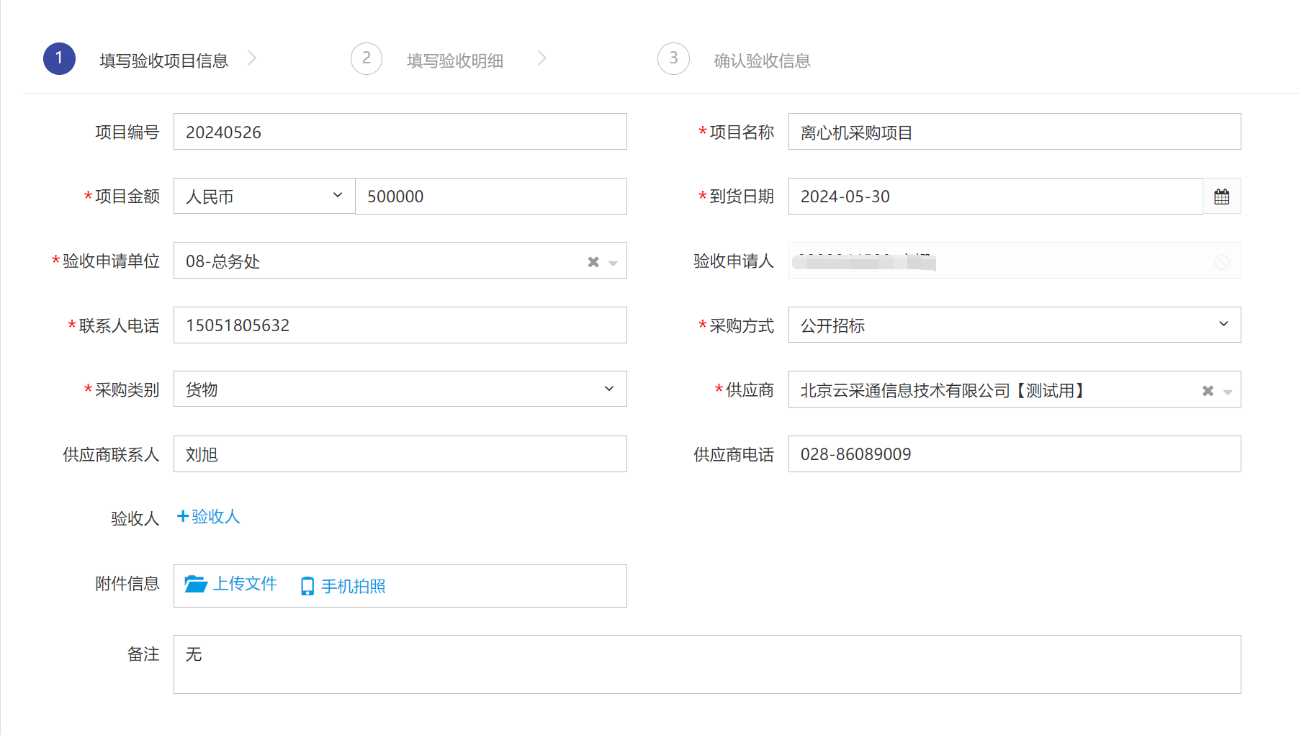

**第三步：**验收明细信息填写，如图所示：

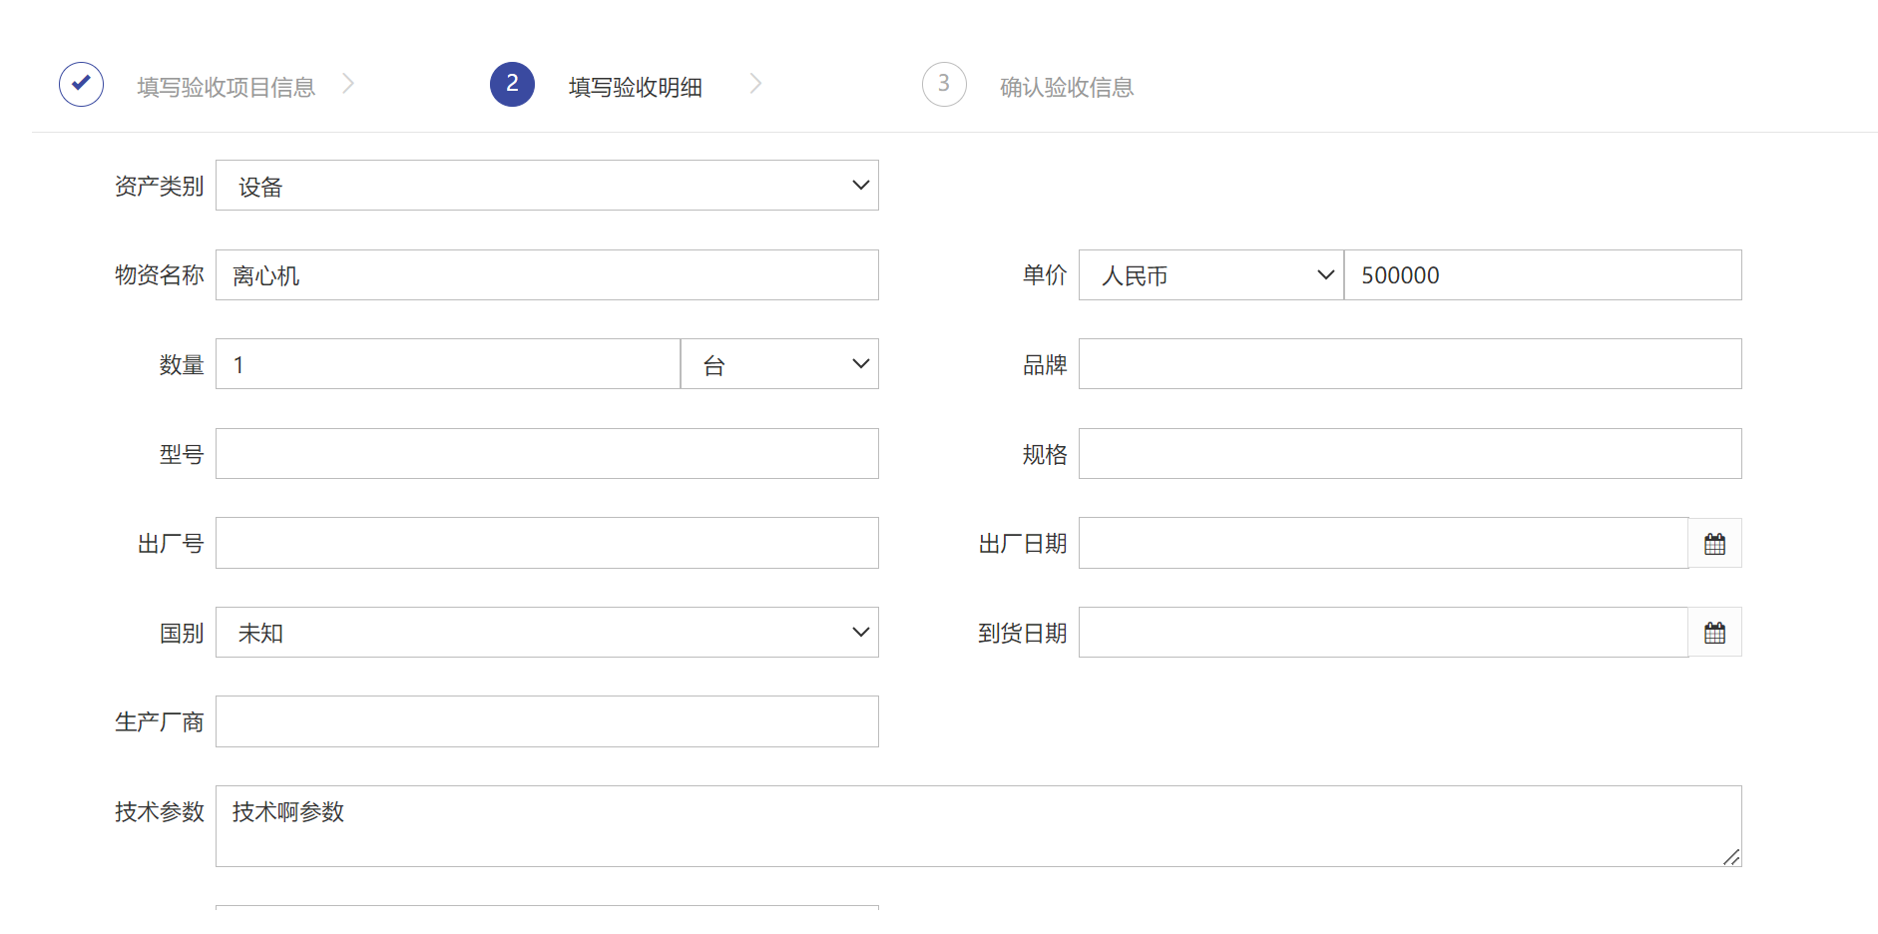

**第四步：**信息确认，无误后提交进入审核流程，如图所示：

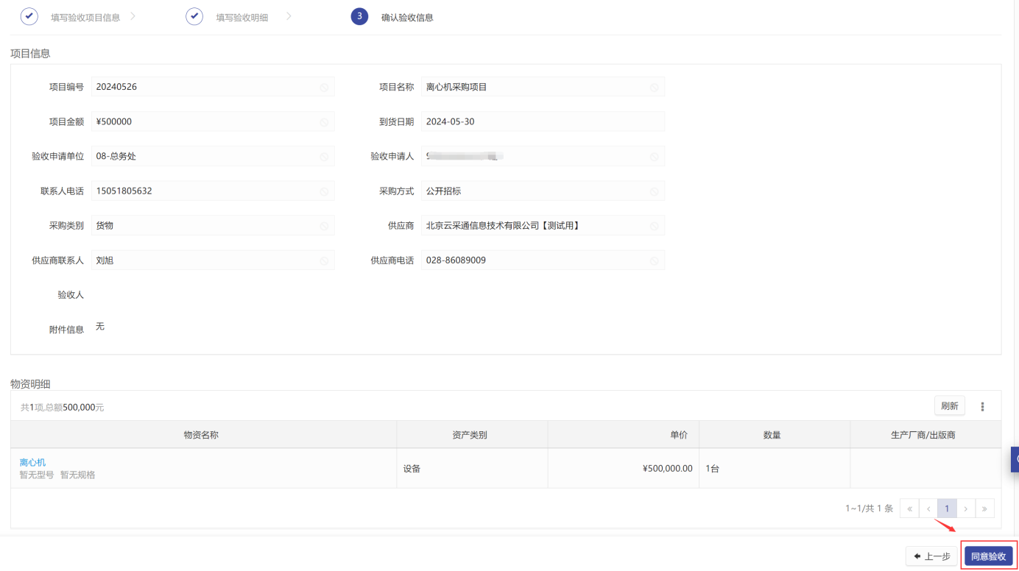

### 验收业务审核

**第一步：**验收业务提交后，在左侧“采购验收入口”中查下对应验收项目的审核业务流，如图所示：

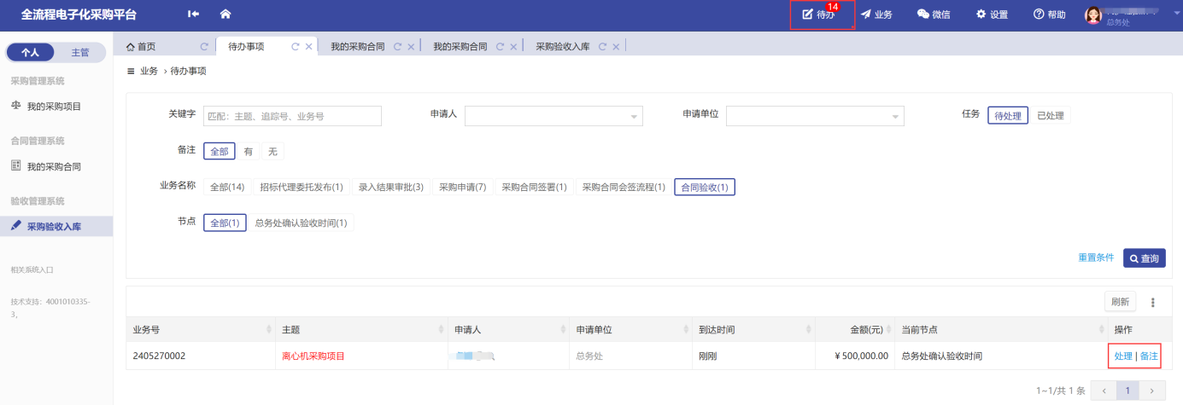

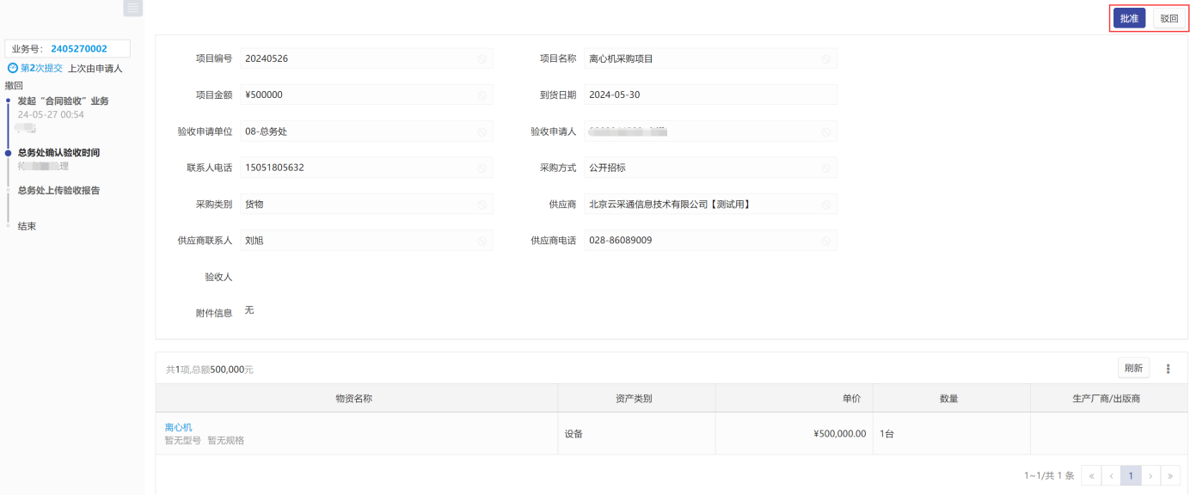

## 联系电话

|  |
| --- |
| 客服团队 |
| 400-101-0335  或者联系系统右侧在线客服 |

## 常见问题

### 照片无法上传

请确认计算机是否已经安装了Flash插件（上传照片必需），若没有安装，请下载并安装, <https://get.adobe.com/flashplayer/?loc=cn> 如图所示：

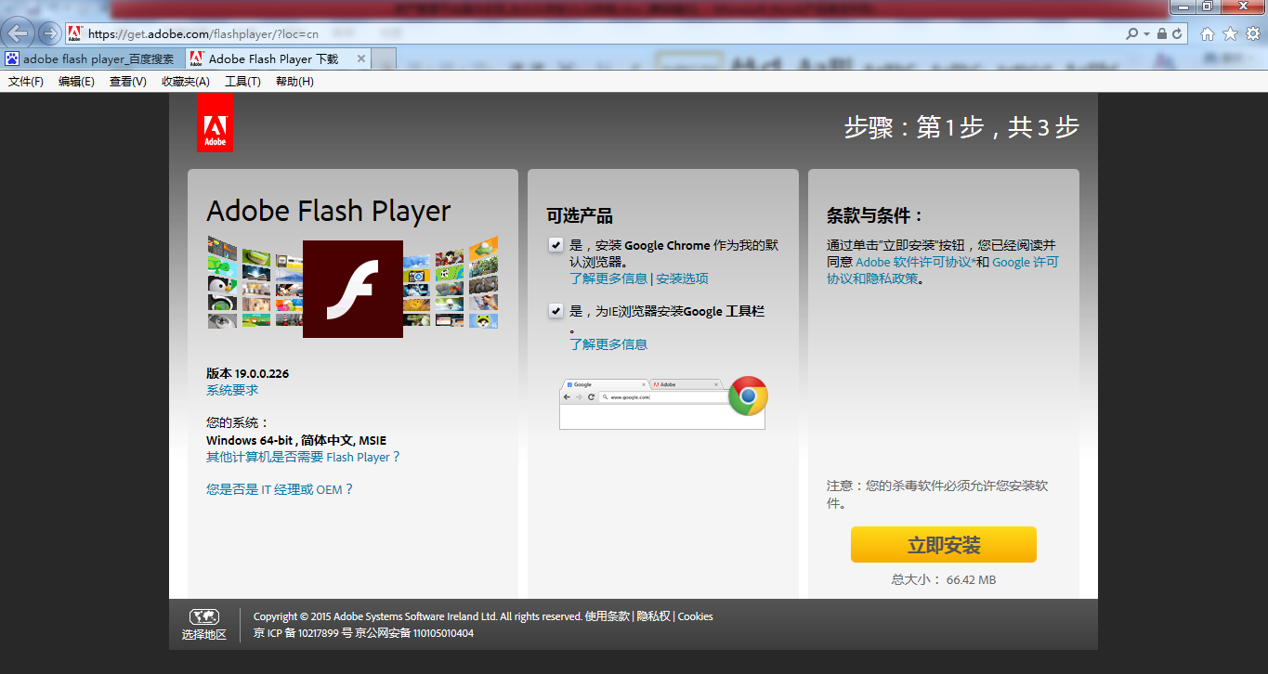

### 无法打印单据

首先请确认计算机是否已经安装了Adobe Reader PDF阅读器（打印单据必需且只能为Adobe Reader阅读器），若没有安装，请百度搜索或访问下面的链接下载并安装。

<http://dl.pconline.com.cn/html_2/1/81/id=1322&pn=0&linkPage=1.html>如图所示：

